|  |
| --- |
| **CORRECTION : TP de chimie n°5 : Synthèse magnésienne de l'acide benzoïque** **Réponses aux questions** |

1. **Préparation de l'organomagnésien mixte Ph-Mg-Br**
2. Reproduire le schéma du montage. *Voir énoncé du TP*
3. Justifier les précautions prises : garde, solvant anhydre, verrerie sèche, goutte-à-goutte.

*a)Conditions ANHYDRES ( sans eau ) :*

* *Garde à chlorure de calcium placée au dessus du réfrigérant contenant un désséchant organique pour piéger l’eau provenant d’air humide condensé dans le tube du réfrigérant froid*
* *Solvant anhydre (déshydraté sur tamis moléculaire ou au contact d’un solide piégeant les molécules d’eau)*
* *Verrerie sèche ( placée une nuit à l’étuve à 100 °C)*

*But : éviter toute trace d'eau dans le montage qui pourrait provoquer une réaction parasite acido-basique de l’organo-magnésien mixte RMgX avec l'eau et donc une perte de rendement à cause de la disparition d'une partie du réactif.*

*b) Ajout goutte-à-goutte de Ph-Br dilué dans l’éther avec l’ampoule de coulée : évite à la réaction exothermique de formation de l’organo-magnésien de s'emballer et évite le couplage de Würtz (perte de rendement)*

*c) Choix d’un éther-oxyde comme solvant.*

Le diéthyl éther est chimiquement inerte car aprotique et peu polaire. Il solubilise l’halogénoalcane peu polaire par interactions de Van der Waals de type Keesom et Debye. Il favorise la formation de l’organomagnésien mixte en le stabilisant grâce à l’effet donneur des doublets de l’oxygène sur les lacunes du Magnésium ( site accepteur d’électrons). On observe la formation d’un adduit de Lewis.

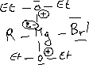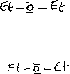

1. Réaction de formation de l'organomagnésien et réactions parasites justifiant les précautions(2.)

*Formation de l'organomagnésien dans l’éther anhydre  :*

*PhBr(l) + Mg(s) ___> PhMgBr(l)*

*Bromo-benzène + Magnésium Bromure de Phényl Magnésium*

*Réaction parasite avec l’eau :*

*PhMgBr  + H2O (l) traces = PhH + 1/2 MgBr2 + 1/2 Mg(OH)2*

*Formation de précipités blancs de bromure de magnésium et d’hydroxyde de magnésium. Ils sont responsables du trouble blanc observé dans le mélange quand la réaction démarre en présence de traces d’eau*

*PhMgBr + H2O (l) = PhH + Mg2+(aq) + Br – (aq) + HO –(aq)  en présence de beaucoup d’eau*

*Réaction parasite de couplage de WURTZ : PhMgBr  +* ***Ph – Br*** *______>* ***Ph-Ph*** *+ MgBr2*

1. Quel est le rôle du diiode ? *Il joue le rôle de catalyseur. Il accélère la réaction en décapant la surface du magnésium puis est régénéré (au cours de l'expérience, on voit disparaître puis réapparaître la couleur brune, caractéristique de I2.)*

Rq : on n’introduit qu’un cristal de diiode. Si le diiode est introduit en quantité importante, il peut créer une réaction parasite de type SN2. *PhMgBr  +* ***I–I*** *______>* ***Ph-I*** *+ MgBrI*

1. Quantités de bromobenzène et de magnésium introduites.

*n(Mg) = m(Mg)/M(Mg) = 2,1.10-2 mol ;*

*n(PhBr) = m(PhBr) / M(PhBr) = d*V(PhBr)/M(PhBr) = 1,9.10-2 mol.*

*Commentaire : Les réactifs ne sont pas introduits en proportions stoechiométriques mais avec un léger excès de magnésium, pour favoriser la réaction de formation de l’organomagnésien mixte*

*PhBr(l) + Mg(s) ___> PhMgBr(l)*

*Bromo-benzène + Magnésium excès Bromure de Phényl Magnésium*

*et éviter le couplage de Wurtz au maximum.* ***Ph – Br*** *+ PhMgBr  ______>* ***Ph-Ph*** *+ MgBr2*

1. **Addition de la carboglace**
2. **Hydrolyse acide**

3 buts :

* Formation de l’acide benzoïque (PhCOOH) à partir de l’ion benzoate (PhCOO-)
* Dissolution des solides formés (*MgBr2 et Mg(OH)2*) sous forme d’ions
* Réaction entre le Magnésium en excès et les ions H3O+

Mg (s) + 2 H3O+(aq) ____> Mg2+ (aq) + H2 (g) + H2O (l)

1. **Isolement et caractérisation de l'acide benzoïque**
2. Schéma de l'ampoule à décanter. Repérer la position des différentes phases.

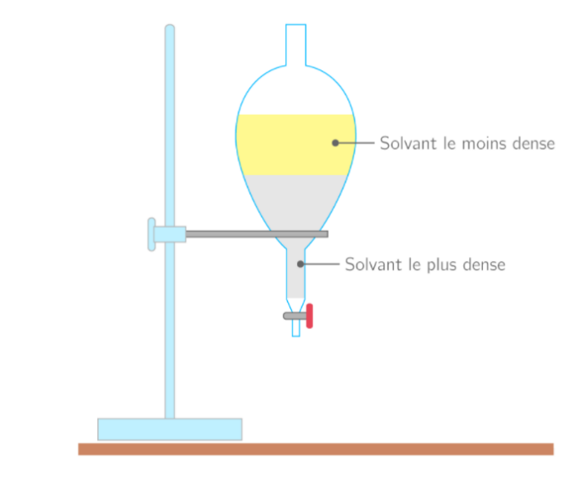*Au dessus, on trouve la phase organique éthérée car la densité de l’éther est plus faible que celle de l’eau.*

*Rq : La densité de la phase organique est toujours celle du solvant ( éther diéthylique), constituant majoritaire.*

*La phase organique contient l’éther diéthylique (solvant), l’acide benzoïque (produit), PhBr (réactif en excès, si tout n'a pas réagi), produits parasites : benzène* ***PhH*** *(réaction de RMgX avec H2O) ;* ***Ph-Ph*** *(couplage de Wurtz) ;* ***Ph-I*** *(réaction avec le diiode)*

*Au dessous, on trouve la phase aqueuse. Elle contient H2O (solvant), des ions (Mg2+, H3O+, Cl-, Br-, I-), un peu de PhCOOH solubilisé par liaisons H.*

1. Dans le protocole, il est écrit : « Extraire trois fois la phase organique avec 10 mL de soude à environ 1 mol.L-1 ». Expliquer pourquoi il s'agit d'une extraction et non d'un lavage.

*Expérimentalement, ces deux manipulations sont similaires : agitation en ampoule à décanter, puis décantation puis séparation des phases.*

*On parle d'extraction quand le produit d’intérêt* ***CHANGE de PHASE*** *(ici, on ajoute une solution aqueuse de soude pour faire passer le produit d’intérêt acide conjugué de la phase éthérée vers la phase aqueuse sous forme de base conjuguée (ions PhCOO- dans cette phase).*

*On parle de lavage quand la phase ajoutée est destinée à recueillir les impuretés puis à être éliminée et lorsque le produit d’intérêt reste dans la même phase.*

1. Sachant que le pKA du couple (acide benzoïque/ ion benzoate) est d'environ 4,2, à quel pH faut-il se placer en fin de neutralisation pour être sûr d'avoir récupéré au moins 99% d'acide benzoïque.

On a pH = pKa (Ph-COOH/PhCOO-) + log

*On veut qu'après neutralisation, il reste 1% de base conjuguée au plus d’où [*Ph-COOH] = 99 % Co et [PhCOO-] = 1% Co

*pH <* pKa (Ph-COOH/PhCOO-) + log

* *pH < 4,2 2*
* *pH < 2,2*

Ph COOH PhCOO-

____________________________I__________I_________I__________________________________________________________________>

2,2 4,2 6,2 pH

1. Lors de la filtration sur Büchner, pourquoi rince-t-on les cristaux à l'eau froide ?

*On rince à l'eau pour éliminer les impuretés ioniques restant sur le solide, mais on la choisit froide pour éviter que le produit ne se solubilise trop dans l’eau de rinçage (perte de rendement). La solubilité d’un solide augmente avec la température.*

1. Réaction de formation de l'acide benzoïque à partir de l'organomagnésien.

*PhMgBr(l) + CO2(s) + H3O+ (aq) = PhCOOH(s) + H2O(l) + Mg2+(aq) + Br-(aq)*

1. Calculer le rendement de la synthèse. (On admet que la carboglace est introduite en excès).

*Si la réaction est totale est qu'on admet que la carboglace est introduite en excès, on s'attendrait alors à former n0 = 1,9.10-2 mol de produit d’après la stoechiométrie 1/1 de la réaction globale (cf question I.5), soit mth = M(PhCOOH)*n0 = 2,3 g*

*Rendement : r = mexp / mth*

*Rq : r > 100 % mais attention, le produit est très humide à la fin de la synthèse : il faudrait normalement toujours attendre qu'il soit sec pour calculer le rendement. Le produit doit être passé à l'étuve ; on obtient environ 1 g à 1,5 g de produit sec ce qui conduit à un rendement d'environ 45 à 55 %.*